Инструкционная карта по МДК 01.01 Технология геодезических работ УЗПХ 251
Практическая работа 2-3

Тема: Геодезические работы при строительстве железнодорожного пути.
Цельработы: Знать порядок вынесения проектных отметок точек и линий заданного уклона на местность. Уметь составлять схемы.

Ход работы:
1.Вынесение в натуру отметок отдельных точек.
2.Построение на местность проектной линии заданного уклона.
3.Разбивка на местности бровок земляного полотна.

Выполнение работы:
1.Вынесение в натуру отметок отдельных точек.
1.1.Определить отсчёт по рейке (bпр), если необходимо вынести проектную отметку Hпр=….Отметка ближнего репера равна H_{РП}=… ,
отсчёт по рейке, установленной на репер a=….
Схема вынесения в натуру отметок отдельных точек:
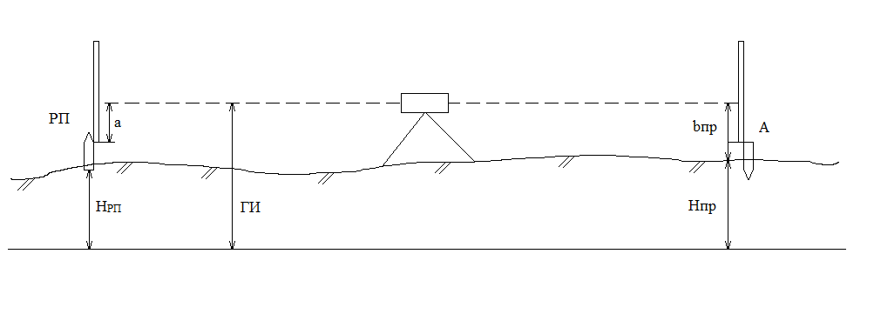
Решение:
ГИ=Н_{РП}+а
bп =ГИ-Hпр
1.2.Проектная отметка верха насыпи в точке А Нпр=… , отметка репера Н_{РП}= …. Определить отсчёт по рейке в точке А, при котором рейка будет находиться на проектной точке. Отсчёт по рейке на репер a=….
Схема вынесения в натуру отметок отдельных точек:
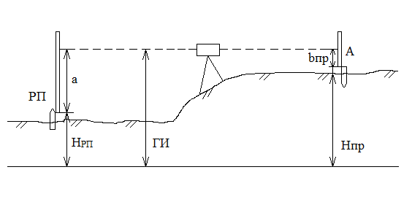

Решение:
ГИ= H_{РП}+a
bпр=ГИ-Нпр
1.3.Проектная отметка дна выемки в точке B Нпр= …, отметка репера H_{РП}= …. Определить рабочую отметку в точке В, если отсчёт по рейке на репер а= …и на точкуB b= ….
Схема вынесения в натуру отметок отдельных точек:
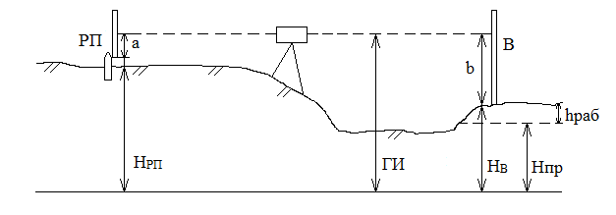
Решение:
ГИ = H_{РП} + a
Hb = ГИ - b
hраб = Нпр - Нb
2.Построение на местности проектной линии заданного уклона.
2.1.С помощью нивелира необходимо построить проектную линию с i=0%₀ между точками А и В. Точка А имеет заданную проектную отметку, отсчёты по рейке в точках А,В,С,D: а=…, b=…, c=…, d=… . Определить рабочие отметки в указанных точках.
Схема вынесения в натуру площадки:
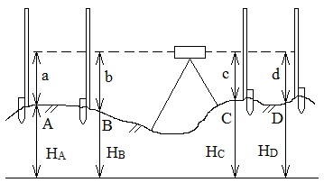
Решение:
При заданном уклоне i=0%₀ все отсчёты по рейке, установленной в любую точку проектной линии, должны быть равны. По условию задачи отметка точки А равна проектной, значит отсчёты по рейке, установленной в эту точку равен проектному
a = a_{пр} = ….
hраб А = a_{пр}- a

hраб В = a – b

hраб С = a – c

hраб Д = a - d

Инструкционная карта по МДК 01.01 Технология геодезических работ УЗПХ 251
Практическая работа 2-3 (продолжение)
2.2.Для построения проектной линии ПК0-ПК1 с уклоном i=…
в точке ПК0 поставлен нивелир, проектная отметка точки ПК0 Н_{ПК0}=…, высота нивелира У=…. Определить проектные точки отметок ПК1 и ПК0+50 и проектные отсчёты на рейках в этих точках.
Схема вынесения в натуру спуска:
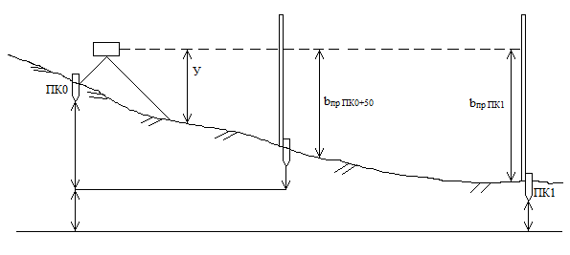
Решение:
b_{пр+50} = У – i × d
b_{прПК1} = У - i× d
H_{ПК0+50} = H_{ПК0} + i× d
H_{ПК1} = H_{ПК0} + i× d
2.3.Для построения проектной линии d_{A-B}=… С проектным уклоном i=… нивелир поставлен на равных расстояниях, на точках А и В. Проектная отметка точка А Н_{А}=… , отсчёты по рейке в точка а=… Определить проектные отметки точек С,D,Bи проектные отсчёты по рейкам в этих точках.
Схема вынесения в натуру подъёма:
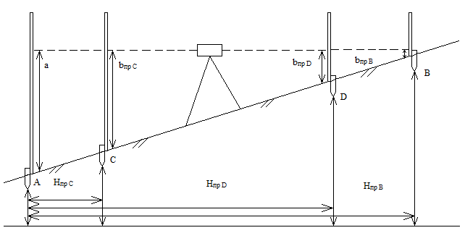
Решение:
H_{C} = Н_{А} + i× d
H_{D}= Н_{C} + i× d
H_{B}= Н_{D} + i× d
bпр.c.= a - i× d
bпр.d.=a-i× d
bпр.b.=a- i× d
3.Разбивка на местности бровок земляного полотна.
3.1.В створе, проходящем через точку ПК3 необходимо разбить границы насыпи однопутной железной дороги II категории. Створ проходит по горизонтальной площадке. Определить горизонтальное расстояние от оси пути до подошвы насыпи. Высота насыпи …м, крутизна откосов i:m=…, вверх насыпи S=....
Схема разбивки на местности насыпи:
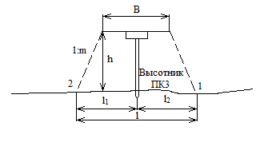
Решение:
$\frac{l}{2}$ = $\frac{S}{2}$ +m×h
3.2.На прямом участке трассы железной дороги III категории необходимо разбить выемку глубиной Н, местности с нулевым поперечным уклоном. Определить ширину выемки по верху L.
Схема разбивки на местности выемки:
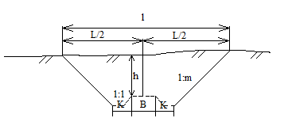
Решение:

$\frac{l}{2}$ = $\frac{B}{2}$ + m×h + K
L= B + 2mh + 2K

Вывод:

